|  |
| --- |
| **快递公司管理系统** |
| 软件体系结构描述文档 |
|  |
| 本报告详细完成对快递公司管理系统的概要设计，达到直到详细设计和开发的目的，同时实现和测试人员及用户的沟通。 |
|  |
| **王新宇 孙康 宋子微 孙超** |
| **2015/10/18** |
|  |

1. **引言**

**1.1编制目的**

本报告详细完成对快递公司管理系统的概要设计，达到直到详细设计和开发的目的，同时实现和测试人员及用户的沟通。

本报告面向开发人员、测试人员及最终用户而编写，是了解系统的导航。

**1.2参考资料**

·项目实践v4

·快递公司管理系统用例文档

·快递公司管理系统软件规格说明文档

**2. 产品概述**

快递公司管理系统是为×××物流公司开发的业务系统，开发的目标是帮助该物流公司处理日常的重点业务，包括物流信息查询，装车管理，库存管理，员工信息管理，财务信息管理。

通过快递公司管理系统的应用，期望为×××物流公司提高员工工作效率，提高货运速度，降低货运成本，减少库存积压，减少车辆，人员闲置或过量运作，提高满意度并扩大顾客规模，提高订单量和利润。

**3. 逻辑视角**

快递公司管理系统中，选择了分层体系结构风格，将系统分为三层（展示层、业务逻辑层、数据层）能够很好地示意整个高层抽象。展示层包含GUI页面的实现，业务逻辑层包含业务逻辑处理的实现，数据层负责数据的持久化和访问。分层体系结构的逻辑视角和逻辑设计方案如图1和图2所示。

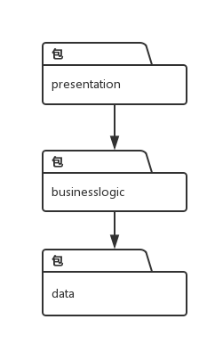

图1 参照体系结构风格的包图表达逻辑视角

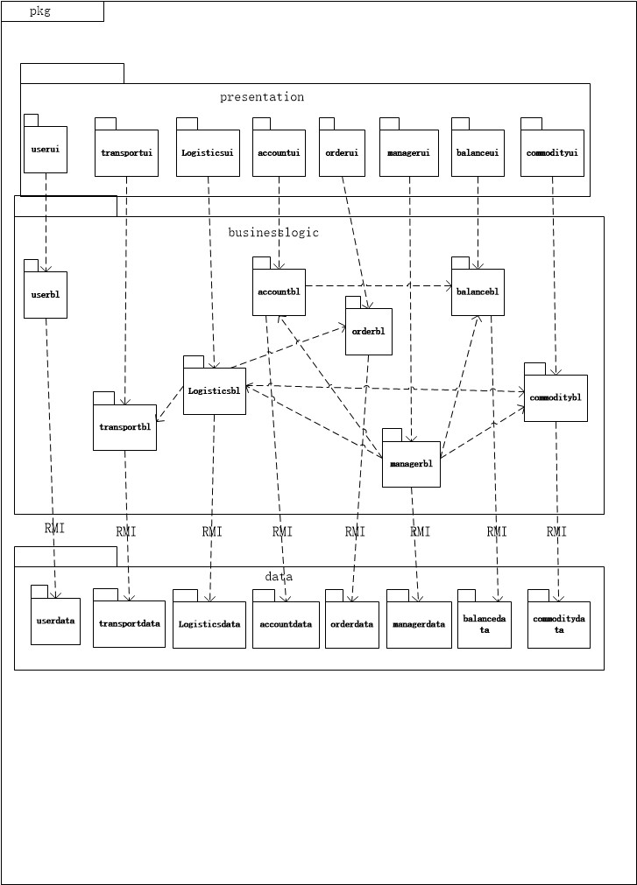

图2 软件体系结构逻辑设计方案

**4.组合视角**

**4.1开发包图**

快递公司管理系统的最终开发包设计如表1所示。

**表1 快递公司管理系统的最终开发包设计**

|  |  |
| --- | --- |
| **开发（物理）包** | **所依赖的其他开发包** |
| mainui | commodityui, transportui, logisticui,accountui, balanceui, userui, orderui, managerui,vo |
| commodityui | 界面类库包，commodityblservice |
| commodityblservice |  |
| commoditybl | commodityblservice, commoditydataservice,po, logisticbl |
| commoditydataservice | Java RMI,po |
| commoditydata | Java RMI,po,databaseutility |
| transportui | transportblservice,界面类库包 |
| transportblservice |  |
| transportbl | transportblservice, transportui,po |
| transportdataservice | Java RMI,po |
| transportdata | Java RMI,po,databaseutility |
| logisticui | Logisticblservice,界面类库包 |
| logisticblservice |  |
| logisticbl | Logisticblservice,logisticdataservice,po, transportbl(commodityInfo),orderbl |
| logisticdataservice | Java RMI,po |
| logisticdata | po,databaseutility, logisticdataservice |
| accountui | 界面类库包，accountblservice |
| accountblservice |  |
| accountbl | accountblservice, accountdataservice,po,balancebl |
| accountdataservice | Java RMI,po |
| accountdata | Java RMI,po,databaseutility |
| balanceui | balanceblservice,界面类库包 |
| balanceblservice |  |
| balancebl | balanceblservice, balancedataservice,po |
| balancedataservice | Java RMI,po |
| balancedata | po,databaseutility, balancedataservice |
| userui | userblservice,界面类库包 |
| userblservice |  |
| userbl | UserInterface,UserDataClient,UserPo |
| userdataservice | Java RMI,po |
| userdata | po,databaseutility,Java RMI |
| orderui | orderblservice,界面类库包 |
| orderblservice |  |
| orderbl | orderblservice, orderdataservice,po |
| orderdataservice | Java RMI,po |
| orderdata | po,databaseutility, orderdataservice |
| managerui | managerblservice,界面类库包 |
| managerblservice |  |
| managerbl | managerblservice, managerdataservice,balancebl,accountbl,po  commoditybl,logisticbl |
| managerdataservice | Java RMI,po |
| managerdata | po,databaseutility, managerdataservice |
| vo |  |
| po |  |
| ublilitybl |  |
| 界面类库包 |  |
| Java RMI |  |
| databaseutility | JDBC |

快递公司管理系统客户端开发包图如图3所示，服务器开发包图如图4所示。

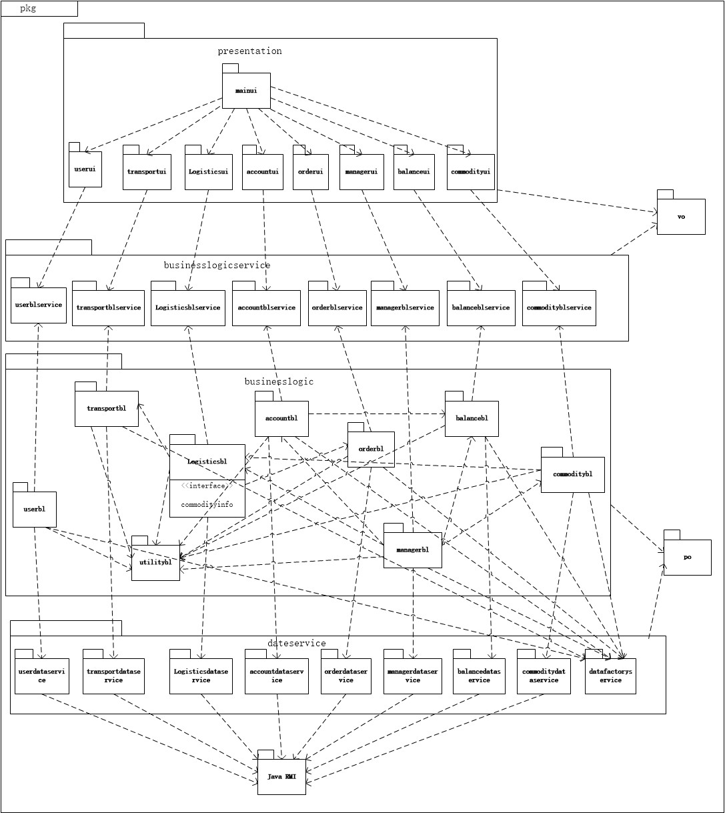

图3 快递公司管理系统客户端开发包图

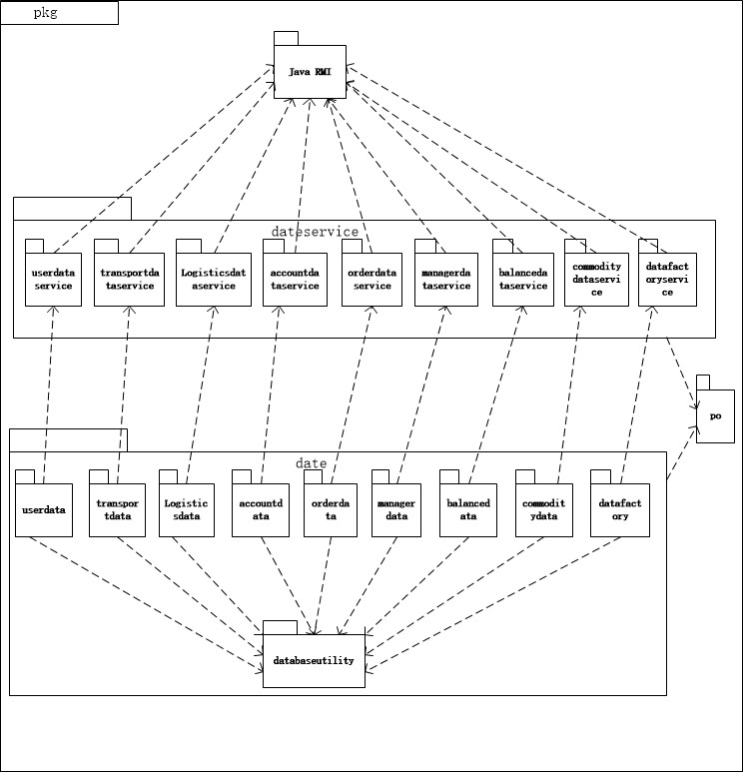

图4 快递公司管理系统服务器端开发包图

**4.2 运行时进程**

在快递管理系统中，会有多个客户端进程和一个服务器端进程，其进程图如下图所示。结合部署图，客户端进程是在客户端机器上运行，服务器端进程是在服务器端机器上运行。

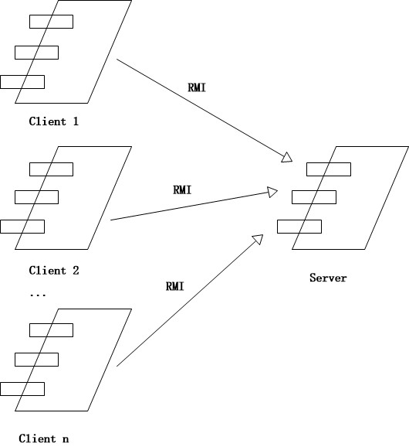

**4.3 物理部署**

快递管理系统中客户端构件是放在客户端机器上，服务器端构件是放在服务器端机器上。在客户端节点上，还要部署RMIStub构件。由于Java RMI构件属于JDK 6.0 的一部分。所以，在系统JDK环境已经设置好的情况下，不需要再独立部署。部署图如下图。

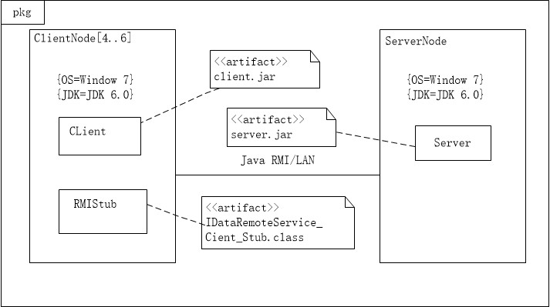

5.接口视角

5.1模块的职责

客户端模块和服务器模块视图分别如图7和图8所示。客户端各层和服务器端各层的职责分别如表2和表3所示。

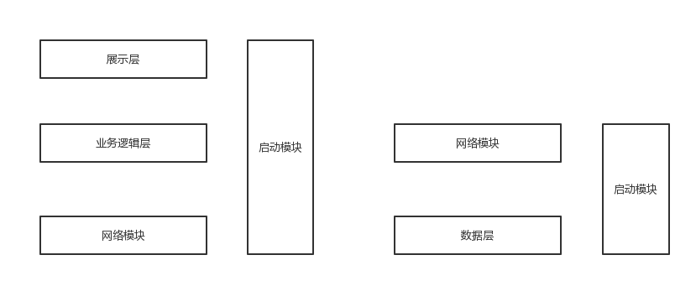

图7 客户端模块视图 图8 服务器模块视图

表2 客户端各层职责

|  |  |
| --- | --- |
| 层 | 职责 |
| 启动模块 | 负责初始化网络通信机制，启动用户界面 |
| 用户界面层 | 基于窗口的快递公司客户端用户界面 |
| 业务逻辑层 | 对于用户界面的输入进行响应并进行业务处理逻辑 |
| 客户端网络模块 | 利用Java RMI机制查找RMI服务 |

表3 服务器端各层的职责

|  |  |
| --- | --- |
| 层 | 职责 |
| 启动模块 | 负责初始化网络通信机制，启动用户界面 |
| 数据层 | 负责数据的持久化及数据访问接口 |
| 服务器端网络模块 | 利用Java RMI机制开启RMI服务，注册RMI服务 |

每一层只是使用下方直接接触的层。层与层之间仅仅是通过接口的调用完成的。层之间调用的接口如表4所示。

|  |  |  |
| --- | --- | --- |
| 接口 | 服务调用方 | 服务提供方 |
| LoginBLService  TransportBLService  LogicsticsBLService  AccountBLService  OrderBLService  ManagerBLService  BalanceBLService  CommidityBLService | 客户端展示层 | 客户端业务逻辑层 |
| LoginDataService  TransportDataService  LogicsticsDataService  AccountDataService  OrderDataService  ManagerDataService  BalanceDataService  CommidityDataService  DatabaseFactory | 客户端业务逻辑层 | 服务器端数据层 |

借用订单的包来说明层之间的调用，如图9所示。每一层之间都是由上层依赖了一个接口（需接口），而下层实现这个接口（供接口）。OrdersBLService提供了Orders界面所需要的所有业务逻辑功能。OrdersDataService提供了对数据库的操作。这样的实现就大大降低了层与层之间的耦合。

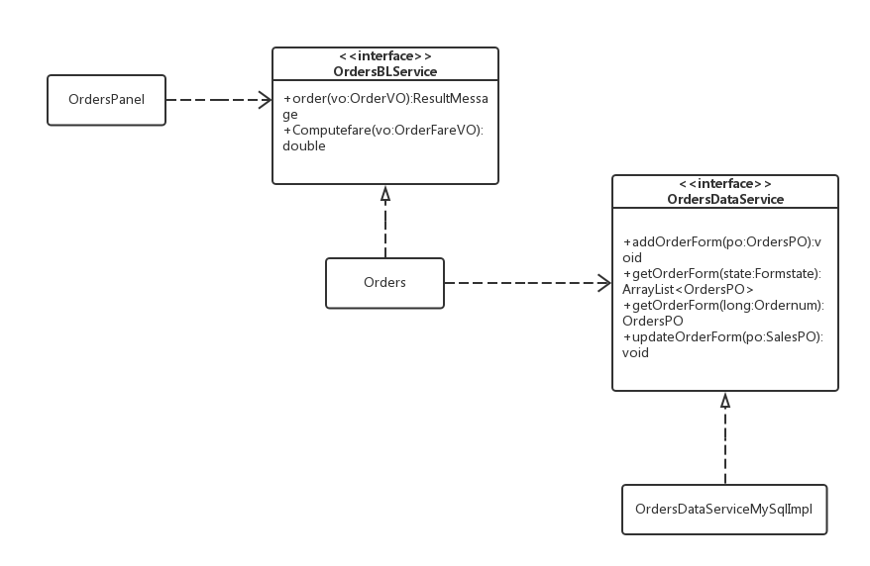

图9

5.2 用户界面层的分解

根据需求，系统存在38个用户界面：登录界面、寄件人主界面、快递员主界面、营业厅业务员主界面、中转中心业务员主界面、中转中心库存管理人员主界面、财务人员主界面、总经理主界面、管理员主界面、物流信息查询界面、订单处理界面、收件信息处理界面、车辆装车管理界面、接收货物界面、派件界面、记录收款信息界面、车辆信息管理界面、司机信息管理界面、管理到达信息界面、管理中转信息界面、管理装车信息界面、库存查看界面、库存盘点界面、入库管理界面、出库管理界面、库存分区调整界面、账户管理界面、结算管理界面、记录付款信息界面、成本管理界面、统计报表界面、期初建账界面、人员和机构管理界面、审批单据界面、查看统计分析界面、常量信息制定界面、薪水策略制定界面、用户管理界面 。界面跳转如图10所示。

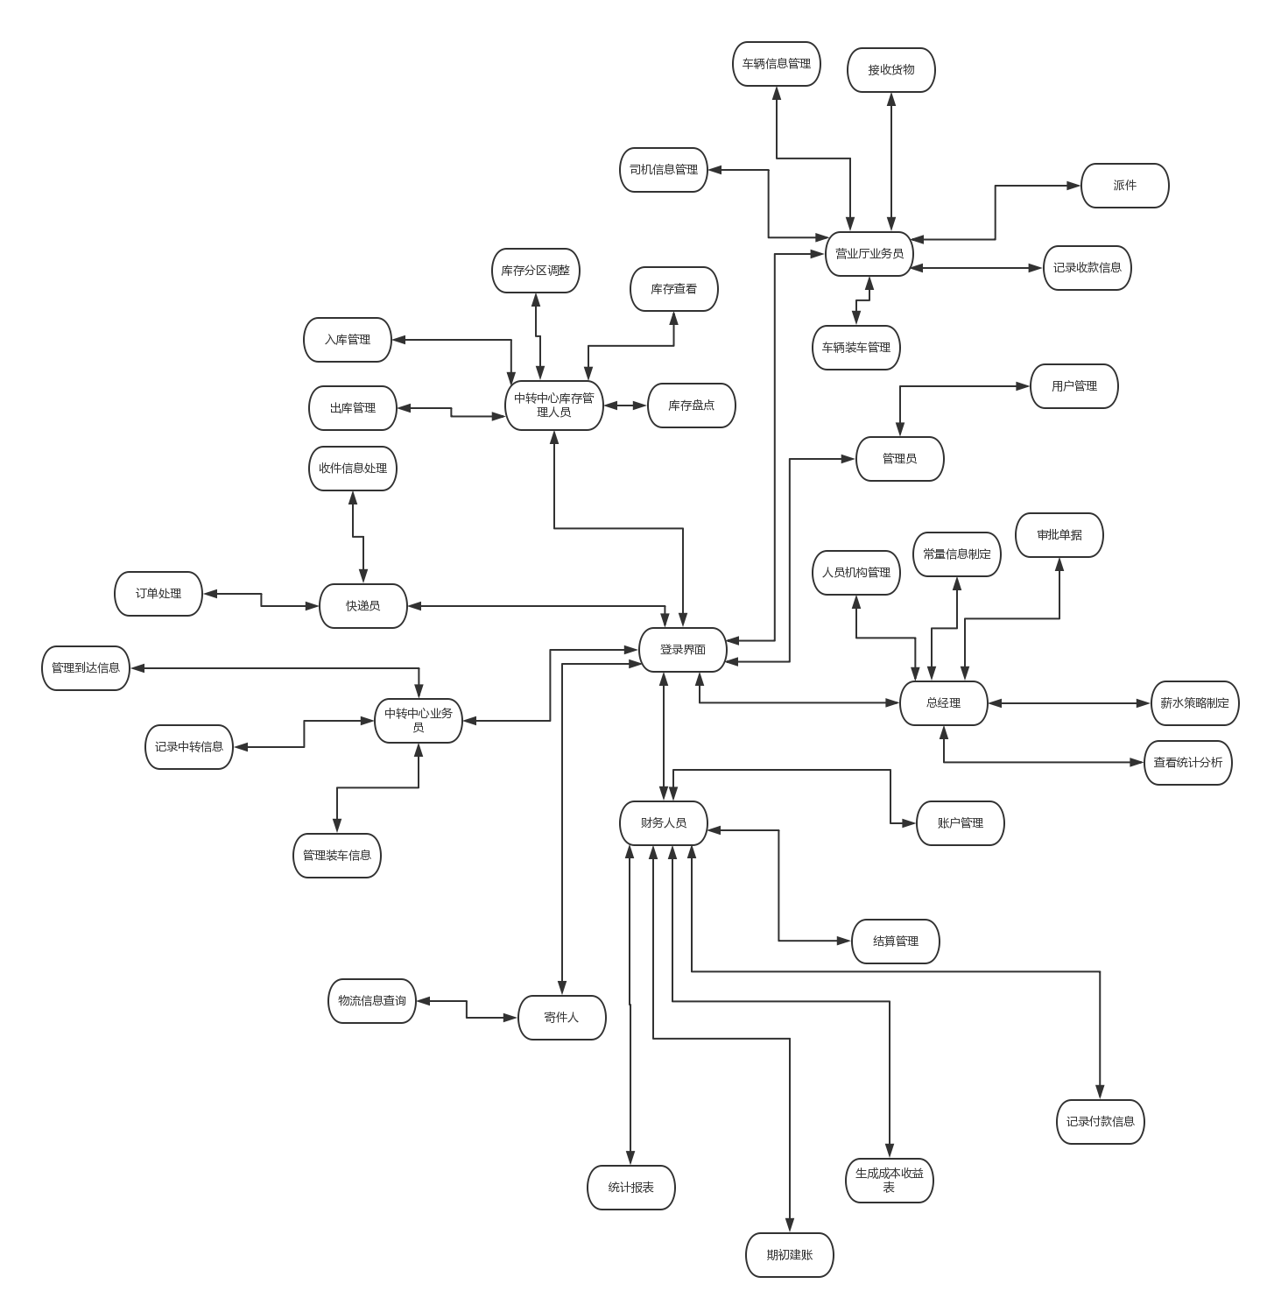

图10

服务器端和客户端的用户界面设计接口是一致的，只是具体的界面不一样。用户界面类如图11所示。

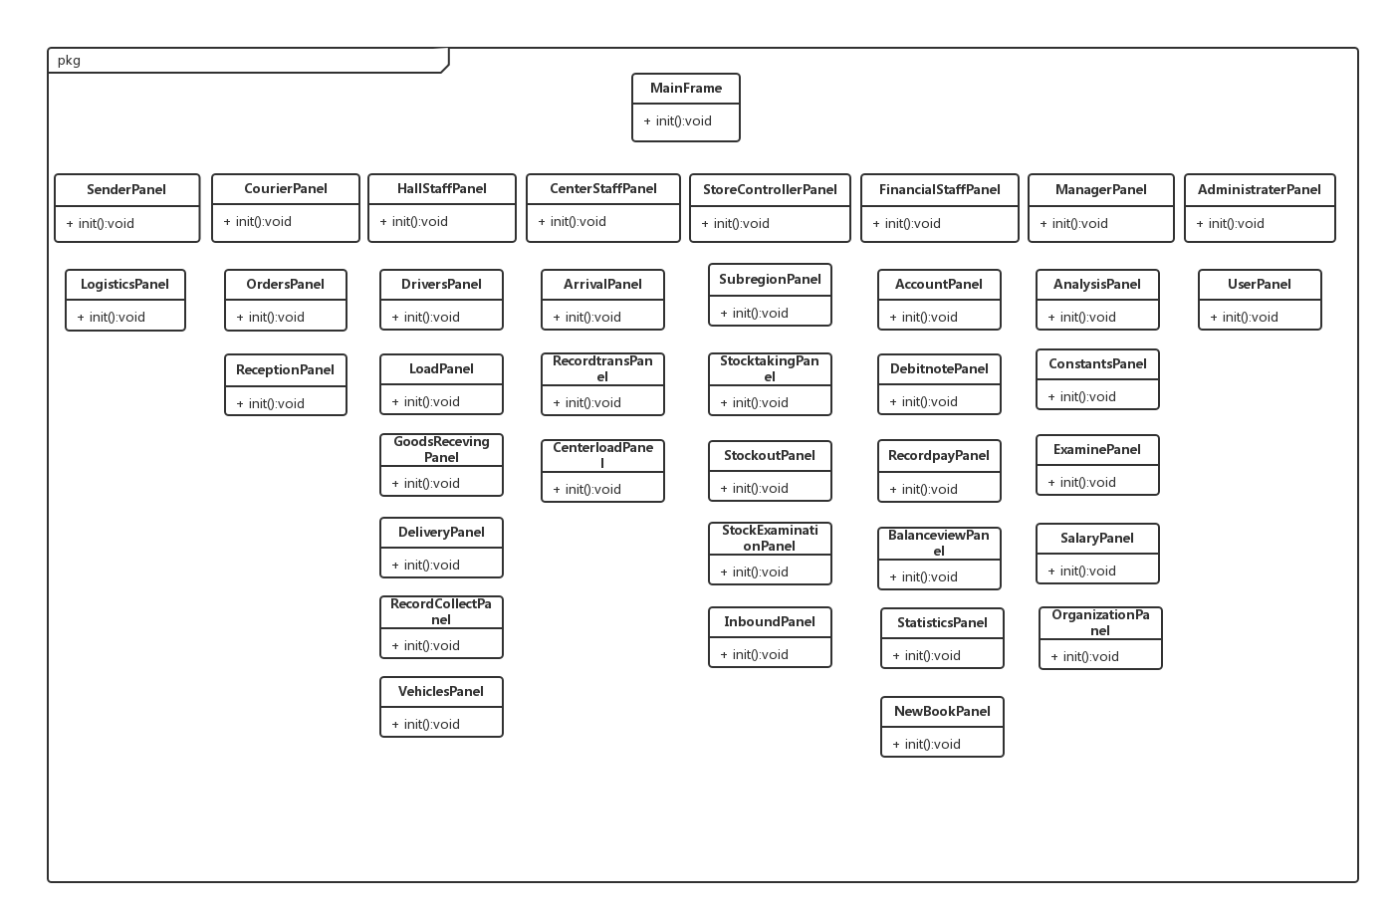 图11

5.2.1 用户界面层模块的职责

如表5为用户界面层模块的职责

表5 用户界面层模块的职责

|  |  |
| --- | --- |
| 模块 | 职责 |
| MainFrame | 界面Frame，负责界面的显示和界面的跳转 |

5.2.2 用户界面层模块的接口规范

用户界面层模块的接口规范如表6所示。

表6 用户界面层模块的接口规范

|  |  |  |
| --- | --- | --- |
| MainFrame | 语法 | init(args:String[]) |
| 前置条件 | 无 |
| 后置条件 | 显示Frame以及LoginPanel |

用户界面层需要的服务接口如表7所示。

表7 用户界面层模块需要的服务接口

|  |  |
| --- | --- |
| 服务名 | 服务 |
| Businesslogicservice.LoginBLService | 登录界面的业务逻辑接口 |
| Businesslogicservice.*BLService | 每个界面都有一个响应的业务逻辑接口 |

5.2.3 用户界面模块设计原理

用户界面利用Java的Swing和AWT库来实现。

**5.3业务逻辑层的分解**

业务逻辑层包括多个针对界面的业务逻辑处理对象。

业务逻辑层的设计如图12所示。

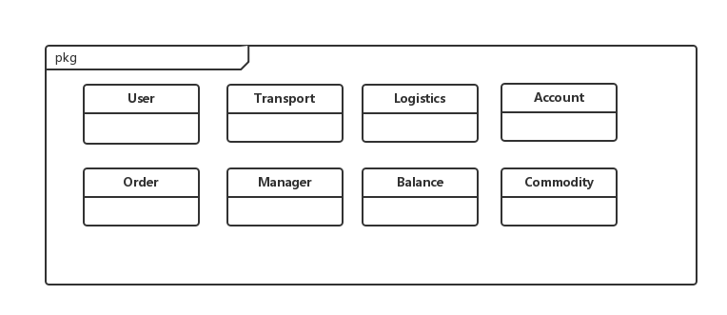

图12 业务逻辑层的设计

5.3.1 业务逻辑层的模块职责

业务逻辑层模块的职责如表8所示。

表8 业务逻辑层模块的职责

|  |  |
| --- | --- |
| 模块 | 职责 |
| userbl | 负责实现对应与登录界面以及用户管理界面需要的服务 |
| transportbl | 负责实现车辆信息管理界面，司机信息管理界面需要的服务 |
| logisticsbl | 负责实现物流信息查询界面，车辆装车管理界面，接收货物界面，派件界面，管理到达信息界面，管理中转信息界面，管理装车信息界面需要的服务 |
| accountbl | 负责实现账户管理界面，期初建账界面需要的服务 |
| orderbl | 负责实现订单处理界面，收件信息处理界面需要的服务 |
| managerbl | 负责实现常量信息制定界面，薪水策略制定界面，审批单据界面，查看统计分析界面，人员和机构管理界面需要的服务 |
| balancebl | 负责实现生成成本收益表界面，记录付款信息界面，统计报表界面，记录收款信息界面，结算管理界面需要的服务 |
| commoditybl | 负责实现库存查看界面，库存盘点界面，入库管理界面，出库管理界面，库存分区调整界面 |

5.3.2 业务逻辑层模块的接口规范

Userbl, transportbl, logisticsbl, accountbl, orderbl, managerbl, balancebl, commoditybl模块的接口规范分别如表9，表10，表11，表12，表13，表14，表15，表16所示。

表9 userbl模块的接口规范

|  |  |  |  |
| --- | --- | --- | --- |
| 提供的服务（供接口） | | | |
| User.Login | 语法 | public ResultMessage login(long id,String password) | |
| 前置条件 | password符合输入规则 | |
| 后置条件 | 查找是否存在相应的User，根据输入的password返回登录验证结果 | |
| User.AddUser | 语法 | public ResultMessage addUser(UserVO vo) | |
| 前置条件 | id,password合法 | |
| 后置条件 | 在数据库中新增User | |
| User.DelUser | 语法 | public ResultMessage delUser(UserVO vo) | |
| 前置条件 | 数据库中存在对应User | |
| 后置条件 | 在数据库中删除该User | |
| User.RevUser | 语法 | public ResultMessage revUser(UserVO vo) | |
| 前置条件 | 数据库中存在对应User | |
| 后置条件 | 在数据库中修改该User | |
| User.getUser | 语法 | public UserVO getUserbyID(String id) | |
| 前置条件 | 数据库中存在对应User | |
| 后置条件 | 无 | |
| 需要的服务（需接口） | | | |
| DatabaseFactory.getUserDatabase | | | 得到User数据库的服务的引用 |
| UserDataService.insert(UserPO po) | | | 在数据库中插入UserPO对象 |
| UserDataService.delete(UserPO po) | | | 在数据库中插入UserPO对象 |
| UserDataService.update(UserPO po) | | | 在数据库中修改更新某一UserPO对象 |
| UserDataService.find(String username) | | | 在数据库中根据用户名查找某一UserPO对象 |

表10 transportbl模块接口规范

|  |  |  |  |
| --- | --- | --- | --- |
| 提供的服务（供接口） | | | |
| Transport.AddDriver | 语法 | public ResultMessage addDriver (DriverVO vo) | |
| 前置条件 | 启动一个司机信息管理任务 | |
| 后置条件 | 在数据库中新增driver信息 | |
| Transport.DelDriver | 语法 | public ResultMessage delDriver() | |
| 前置条件 | 数据库中存在对应driver信息 | |
| 后置条件 | 在数据库中删除该driver信息 | |
| Transport.RevDriver | 语法 | public ResultMessage revDriver (DriverVO vo) | |
| 前置条件 | 数据库中存在对应driver信息 | |
| 后置条件 | 在数据库中修改该driver信息 | |
| Transport.getDriverbyDN | 语法 | public DriverVO getDriverbyDN(String driverNumber) | |
| 前置条件 | 数据库中存在对应driver信息 | |
| 后置条件 | 无 | |
| Transport.getDriverby Name | 语法 | public DriverVO getDriverbyName (String name) | |
| 前置条件 | 数据库中存在对应driver信息 | |
| 后置条件 | 无 | |
| Transport.AddVehicle | 语法 | public ResultMessage addVehicle (VehicleVo vo) | |
| 前置条件 | 启动一个车辆信息管理任务 | |
| 后置条件 | 在数据库中新增Vehicle信息 | |
| Transport.DelVehicle | 语法 | public ResultMessage delVehicle () | |
| 前置条件 | 数据库中存在对应Vehicle信息 | |
| 后置条件 | 在数据库中删除该Vehicle信息 | |
| Transport.RevVehicle | 语法 | public ResultMessage revVehicle (VehicleVo vo) | |
| 前置条件 | 数据库中存在对应Vehicle信息 | |
| 后置条件 | 在数据库中修改该Vehicle信息 | |
| Transport.getVehiclebyVN | 语法 | public VehicleVo getVehiclebyVN (String vehicleNumber) | |
| 前置条件 | 数据库中存在对应Vehicle信息 | |
| 后置条件 | 无 | |
| Transport.getVehiclebyPN | 语法 | public VehicleVo getVehiclebyPN (String plateNumber) | |
| 前置条件 | 数据库中存在对应Vehicle信息 | |
| 后置条件 | 无 | |
| 需要的服务（需接口） | | | |
| DatabaseFactory. getTransportDaTabase | | | DatabaseFactory.getTransportDa  Tabase |
| TransportDataService.insertDriver(DriversPO po) | | | 在数据库中插入DriversPO对象 |
| TransportDataService.deleteDriver(DriversPO po) | | | 在数据库中删除DriversPO对象 |
| TransportDataService.updateDriver(DriversPO po) | | | 在数据库中修改更新某一DriversPO对象 |
| TransportDataService.findDriver(String identity) | | | 在数据库中查找某一DriversPO对象 |
| TransportDataService.insertVehicle(VehiclesPO po) | | | 在数据库中插入VehiclesPO对象 |
| TransportDataService.deleteVehicle(VehiclesPO po) | | | 在数据库中删除VehiclesPO对象 |
| TransportDataService.updateVehicle(VehiclesPO po) | | | 在数据库中修改更新某一VehiclesPO对象 |
| TransportDataService.findVehicle(String identity) | | | 在数据库中查找某一VehiclesPO对象 |

表11 logisticsbl模块接口规范

|  |  |  |  |  |
| --- | --- | --- | --- | --- |
| 提供的服务（供接口） | | | | |
| Logistics. getOrderbyON | 语法 | | public OrderVO getOrderbyON(String orderNumber) | |
| 前置条件 | | 数据库中存在该订单 | |
| 后置条件 | | 无 | |
| Logistics.HallLoad | 语法 | | public ResultMessage addHallLoadForm (HallLoadVO vo) | |
| 前置条件 | | 输入信息符合规范 | |
| 后置条件 | | 数据库增加该营业厅装车单 | |
| Logistics. ComputeHLfare | 语法 | | public double ComputeHLfare (HLFareVO vo) | |
| 前置条件 | | 输入信息符合规范 | |
| 后置条件 | | 无 | |
| Logistics.GoodsReceving | 语法 | | public ResultMessage GoodsReceving (GoodsRecevingVO vo) | |
| 前置条件 | | 输入信息规范 | |
| 后置条件 | | 数据库增加该收件单 | |
| Logistics.Delivery | 语法 | | public ResultMessage Delivery(DeliveryVO vo) | |
| 前置条件 | | 输入信息规范 | |
| 后置条件 | | 数据库增加该派件单 | |
| Logistics.Arrival | 语法 | | public ResultMessage Arrival(ArrivalVO vo) | |
| 前置条件 | | 输入信息符合规范 | |
| 后置条件 | | 数据库增加该到达单 | |
| Logistics.Recordtrans | 语法 | | public ResultMessage Recordtrans (RecordtransVO vo) | |
| 前置条件 | | 输入信息符合规范 | |
| 后置条件 | | 数据库增加该中转单 | |
| Logistics.Centerload | 语法 | | public ResultMessage addCenterLoadForm (CenterloadVO vo) | |
| 前置条件 | | 输入信息符合规范 | |
| 后置条件 | | 数据库增加该中转中心装车单 | |
| Logistics. ComputeCLfare | | 语法 | | public double ComputeCLfare (CLFareVO vo) | |
| 前置条件 | | 输入信息符合规范 | |
| 后置条件 | | 无 | |
| 需要的服务（需接口） | | | | |
| DatabaseFactory.getLogisticsDa  Tabase | | | DatabaseFactory.getLogisticsDa  Tabase | |
| LogisticsDataService.findLogisticsInfo(String Ordernum) | | | 根据订单编号在数据库中查找某一LogisticsPO对象（物流信息） | |
| LogisticsDataService.addLoadForm(LoadPO po) | | | 向数据库中插入LoadPO对象（营业厅装车单） | |
| LogisticsDataService.getLoadForm(Formstate state) | | | 从数据库中得到LoadPO对象数组 | |
| LogisticsDataService.updateLoadForm(LoadPO po) | | | 向数据库中更新LoadPO对象 | |
| LogisticsDataService.addGoodsRecevingForm(GoodsRecevingPO po) | | | 向数据库中插入GoodsRecevingPO对象（货物接收单） | |
| LogisticsDataService.getGoodsReceivingForm(Formstate state) | | | 从数据库中得到GoodsReceivingPO对象 | |
| LogisticsDataService.updateGoodsReceivingForm(GoodsReceivingPO po) | | | 向数据库中更新GoodsReceivingPO对象 | |
| LogisticsDataService.addDeliveryForm(DeliveryPO po) | | | 向数据库中插入DeliveryPO对象（派件单） | |
| LogisticsDataService.getDeliveryForm(Formstate state) | | | 从数据库中得到DeliveryPO对象 | |
| LogisticsDataService.updateDeliveryForm(DeliveryPO po) | | | 向数据库中更新DeliveryPO对象 | |
| LogisticsDataService.addArrivalForm(ArrivalPO po) | | | 向数据库中插入ArrivalPO对象（到达单） | |
| LogisticsDataService.getArrivalForm(Formstate state) | | | 从数据库中得到ArrivalPO对象 | |
| LogisticsDataService.updateArrivalForm(ArrivalPO po) | | | 向数据库中更新ArrivalPO对象 | |
| LogisticsDataService.addRecordtransForm(RecordtransPO po) | | | 向数据库中插入RecordtransPO对象（中转单） | |
| LogisticsDataService.getRecordtransForm(Formstate state) | | | 从数据库中得到RecordtransPO对象 | |
| LogisticsDataService.updateRecordtransForm(RecordtransPO po) | | | 向数据库中更新RecordtransPO对象 | |
| LogisticsDataService.addCenterLoadForm(CenterLoadPO po) | | | 向数据库中插入CenterLoadPO对象（中转中心装车单） | |
| LogisticsDataService.getCenterLoadForm(Formstate state) | | | 从数据库中得到CenterLoadPO对象 | |
| LogisticsDataService.updateCenterLoadForm(CenterLoadPO po) | | | 向数据库中更新CenterLoadPO对象 | |

表12 accountbl模块接口规范

|  |  |  |  |
| --- | --- | --- | --- |
| 提供的服务（供接口） | | | |
| Account.addAccount | 语法 | public ResultMessage addAccount(AccountVO vo) | |
| 前置条件 | 启动一个账户管理任务 | |
| 后置条件 | 增加新账户 | |
| Account.delAccount | 语法 | public ResultMessage delAccount() | |
| 前置条件 | 数据库中存在该账户 | |
| 后置条件 | 删除该账户 | |
| Account.revAccount | 语法 | public ResultMessage revAccount(AccountVO vo) | |
| 前置条件 | 数据库中存在该账户 | |
| 后置条件 | 更改该账户 | |
| Account.searchAccount | 语法 | public AccountVO getAccountbyID(String id, String password) | |
| 前置条件 | 数据库中存在该账户 | |
| 后置条件 | 无 | |
| Account.NewBook | 语法 | public ResultMessage NewBook (NewbookVO vo) | |
| 前置条件 | 输入信息符合规范 | |
| 后置条件 | 新建账本 | |
| 需要的服务（需接口） | | | |
| DatabaseFactory.getAccountDa  Tabase | | | 得到Account数据库的服务和引用 |
| AccountDataService.addAccount(Account PO po) | | | 向数据库中插入AccoutPO对象 |
| AccountDataService.deleteAccount(Account PO po) | | | 从数据库中删除AccountPO对象 |
| AccountDataService.updateAccount(Account PO po) | | | 从数据库中修改更新某一AccountPO对象 |
| AccountDataService.findAccount(String accountname) | | | 从数据库中查询某一AccountPO对象 |
| AccountDataService.addNewBook(NewBookPO po) | | | 向数据库中插入NewBookPO对象 |
| AccountDataService.findNewBook(long time) | | | 从数据库中查询某一NewBookPO对象 |

表13 orderbl模块接口规范

|  |  |  |  |
| --- | --- | --- | --- |
| 提供的服务（供接口） | | | |
| Order.order | 语法 | public ResultMessage order(OrderVO vo) | |
| 前置条件 | 输入信息符合规范 | |
| 后置条件 | 数据库中新增订单 | |
| Order. Computefare | 语法 | public double order(OrderFareVO vo) | |
| 前置条件 | 输入信息符合规范 | |
| 后置条件 | 无 | |
| Order.reception | 语法 | public ResultMessage reception (ReceptionVO vo) | |
| 前置条件 | 输入信息符合规范 | |
| 后置条件 | 数据库中新增收货单 | |
| 需要的服务（需接口） | | | |
| DatabaseFactory.getOrdersDa  Tabase | | | 得到Orders数据库的服务和引用 |
| OrdersDataService.addOrderForm(OrdersPO Po) | | | 向数据库中插入OrdersPO对象 |
| OrdersDataService.getOrderForm(Formstate state) | | | 从数据库中得到OrdersPO对象 |
| OrdersDataService.getOrderForm(String Ordernum) | | | 从数据库中得到OrdersPO对象 |
| OrdersDataService.updateOrderForm(OrderPO po) | | | 向数据库中更新OrdersPO对象 |

表14 managerbl模块接口规范

|  |  |  |  |
| --- | --- | --- | --- |
| 提供的服务（供接口） | | | |
| Manager.addConstants | 语法 | public ResultMessage addContants (ConstantsVO vo) | |
| 前置条件 | 启动一个常量信息制定任务 | |
| 后置条件 | 系统新增常量 | |
| Manager.delConstants | 语法 | public ResultMessage delContants(ConstantsVO vo) | |
| 前置条件 | 数据库存在常量 | |
| 后置条件 | 数据库中删除该常量 | |
| Manager.revConstants | 语法 | public ResultMessage revContants (ConstantsVO vo) | |
| 前置条件 | 数据库存在常量 | |
| 后置条件 | 数据库中修改该常量 | |
| Manager.getConstants | 语法 | public ConstantsVO getContants (string name) | |
| 前置条件 | 数据库存在该常量 | |
| 后置条件 | 无 | |
| Manager.addSalary | 语法 | public ResultMessage addSalary (SalaryVO vo) | |
| 前置条件 | 启动一个常量信息制定任务 | |
| 后置条件 | 系统新增常量 | |
| Manager.delSalary | 语法 | public ResultMessage delSalary(SalaryVO vo) | |
| 前置条件 | 数据库存在常量 | |
| 后置条件 | 数据库中删除该常量 | |
| Manager.revSalary | 语法 | public ResultMessage revSalary (SalaryVO vo) | |
| 前置条件 | 数据库存在常量 | |
| 后置条件 | 数据库中修改该常量 | |
| Manager.getSalary | 语法 | public SalaryVO getSalary (Job job) | |
| 前置条件 | 数据库存在该常量 | |
| 后置条件 | 无 | |
| Manager.Salary | 语法 | public ResultMessage salary(SalaryVO vo) | |
| 前置条件 | 输入信息符合规范 | |
| 后置条件 | 数据库中修改薪水策略 | |
| Manager.searchAccount | 语法 | public AccountVO searchAccount(String id) | |
| 前置条件 | 数据库中存在经营情况信息 | |
| 后置条件 | 无 | |
| Manager.Balanceview | 语法 | public BalanceviewVO Balanceview() | |
| 前置条件 | 数据库中存在成本收益信息 | |
| 后置条件 | 无 | |
| Manager.Statistics | 语法 | public StatisticsVO Statistics(long startTime,long endTime) | |
| 前置条件 | 数据库中存在该账户 | |
| 后置条件 | 无 | |
| Manager.addOrganization | 语法 | public ResultMessage addOrganization (OrganizationVO vo) | |
| 前置条件 | 启动一个人员机构管理任务 | |
| 后置条件 | 系统新增机构 | |
| Manager.delOrganization | 语法 | public ResultMessage delOrganization(OrganizationVO vo) | |
| 前置条件 | 数据库存在该机构 | |
| 后置条件 | 数据库中删除该机构 | |
| Manager.revOrganization | 语法 | public ResultMessage revOrganization (OrganizationVO vo) | |
| 前置条件 | 数据库存在该机构 | |
| 后置条件 | 数据库中修改该机构 | |
| Manager.getOrganization | 语法 | public OrganizationVO getOrganization (String name) | |
| 前置条件 | 数据库存在该机构 | |
| 后置条件 | 无 | |
| Manager.addStaff | 语法 | public ResultMessage addStaff(StaffVO vo) | |
| 前置条件 | 启动一个人员机构管理任务 | |
| 后置条件 | 系统新增人员 | |
| Manager.delStaff | 语法 | public StaffVO delStaff(StaffVO vo) | |
| 前置条件 | 数据库存在该人员 | |
| 后置条件 | 数据库中删除该人员 | |
| Manager.revStaff | 语法 | public ResultMessage revStaff(StaffVO vo) | |
| 前置条件 | 数据库存在该人员 | |
| 后置条件 | 数据库中修改该人员 | |
| Manager.getStaff | 语法 | public ResultMessage getStaff(String name) | |
| 前置条件 | 数据库存在该人员 | |
| 后置条件 | 无 | |
| Manager.getOrders | 语法 | public List<OrderExamVO> getOrders() | |
| 前置条件 | 数据库中存在订单信息 | |
| 后置条件 | 无 | |
| Manager.OrdersExam | 语法 | public ResultMessage OrdersExam (List<OrderExamVO> volist) | |
| 前置条件 | 输入信息符合规范 | |
| 后置条件 | 数据库中存储审批后的订单 | |
| Manager.getHLForms | 语法 | public List<HLFormsExamVO> getHLForms () | |
| 前置条件 | 数据库中存在营业厅装车单信息 | |
| 后置条件 | 无 | |
| Manager. HLFormsExam | 语法 | public ResultMessage HLFormsExam (List< HLFormsExamVO> volist) | |
| 前置条件 | 输入信息符合规范 | |
| 后置条件 | 数据库中存储审批后的营业厅装车单 | |
| Manager.getCLForms | 语法 | public List<CLFormsExamVO> getCLForms () | |
| 前置条件 | 数据库中存在中转中心装车单信息 | |
| 后置条件 | 无 | |
| Manager. CLFormsExam | 语法 | public ResultMessage CLFormsExam (List< CLFormsExamVO> volist) | |
| 前置条件 | 输入信息符合规范 | |
| 后置条件 | 数据库中存储审批后的中转中心装车单 | |
| Manager.getGoodsRecevings | 语法 | public List<GoodsRecevingExamVO> getGoodsRecevings() | |
| 前置条件 | 数据库中存在收货单信息 | |
| 后置条件 | 无 | |
| Manager. GoodsRecevingsExam | 语法 | public ResultMessage GoodsRecevingsExam (List<GoodsRecevingExamVO> volist) | |
| 前置条件 | 输入信息符合规范 | |
| 后置条件 | 数据库中存储审批后的收货单 | |
| Manager.getDeliverys | 语法 | public List<DeliveryExamVO> getDeliverys() | |
| 前置条件 | 数据库中存在派件单信息 | |
| 后置条件 | 无 | |
| Manager. DeliverysExam | 语法 | public ResultMessage DeliverysExam (List<DeliveryExamVO> volist) | |
| 前置条件 | 输入信息符合规范 | |
| 后置条件 | 数据库中存储审批后的派件单 | |
| Manager.getArrivals | 语法 | public List<ArrivalExamVO> getArrivals() | |
| 前置条件 | 数据库中存在到达单信息 | |
| 后置条件 | 无 | |
| Manager.ArrivalsExam | 语法 | public ResultMessage ArrivalsExam (List<ArrivalExamVO> volist) | |
| 前置条件 | 输入信息符合规范 | |
| 后置条件 | 数据库中存储审批后的到达单 | |
| Manager.getRecordtrans | 语法 | public List<RecordtranExamVO> getRecordtrans() | |
| 前置条件 | 数据库中存在中转单信息 | |
| 后置条件 | 无 | |
| Manager.RecordtransExam | 语法 | public ResultMessage RecordtransExam (List<RecordtranExamVO> volist) | |
| 前置条件 | 输入信息符合规范 | |
| 后置条件 | 数据库中存储审批后的中转单 | |
| Manager.getInbounds | 语法 | public List<StockinExamVO> getInbounds() | |
| 前置条件 | 数据库中存在入库单信息 | |
| 后置条件 | 无 | |
| Manager.InboundsExam | 语法 | public ResultMessage InboundsExam (List<StockinExamVO> volist) | |
| 前置条件 | 输入信息符合规范 | |
| 后置条件 | 数据库中存储审批后的入库单 | |
| Manager.getStockouts | 语法 | public List<StockoutExamVO> getStockouts() | |
| 前置条件 | 数据库中存在出库单信息 | |
| 后置条件 | 无 | |
| Manager.StockoutsExam | 语法 | public ResultMessage StockoutsExam (List<StockoutExamVO> volist) | |
| 前置条件 | 输入信息符合规范 | |
| 后置条件 | 数据库中存储审批后的出库单 | |
| Manager.getRecordcollects | 语法 | public List<RecordcollectExamVO> getRecordcollects() | |
| 前置条件 | 数据库中存在收款单信息 | |
| 后置条件 | 无 | |
| Manager.RecordcollectsExam | 语法 | public ResultMessage RecordcollectsExam (List<RecordcollectExamVO> volist) | |
| 前置条件 | 输入信息符合规范 | |
| 后置条件 | 数据库中存储审批后的收款单 | |
| Manager.getDebitnotes | 语法 | public List<DebitnoteExamVO> getDebitnotes() | |
| 前置条件 | 数据库中存在收款单信息 | |
| 后置条件 | 无 | |
| Manager.DebitnotesExam | 语法 | public ResultMessage DebitnotesExam (List<DebitnoteExamVO> volist) | |
| 前置条件 | 输入信息符合规范 | |
| 后置条件 | 数据库中存储审批后的收款单 | |
| Manager.getRecordpays | 语法 | public List<RecordpayExamVO> getRecordpays() | |
| 前置条件 | 数据库中存在付款单信息 | |
| 后置条件 | 无 | |
| Manager.RecordpaysExam | 语法 | public ResultMessage RecordpaysExam (List<RecordpayExamVO> volist) | |
| 前置条件 | 输入信息符合规范 | |
| 后置条件 | 数据库中存储审批后的付款单 | |
| 需要的服务（需接口） | | | |
| DatabaseFactory.getManagerDatabase | | | 得到Manager数据库的服务的引用 |
| ManagerDataService.addConstants(ConstantsPO  po) | | | 向数据库中插入ConstantsPO对象 |
| ManagerDataService.deleteConstants(ConstantsPO  po) | | | 从数据库中删除ConstantsPO对象 |
| ManagerDataService.updateConstants(ConstantsPO  po) | | | 从数据库中修改更新某个ConstantsPO对象 |
| ManagerDataService.updateSalary(SalaryPO po) | | | 从数据库中修改更新某个SalaryPO对象（薪水策略制定） |
| ManagerDataService.addOrganization(OrganizationPO po) | | | 向Manager数据库中插入OrganizationPO对象 |
| ManagerDataService.deleteOrganization(OrganizationPO po) | | | 向Manager数据库中删除OrganizationPO对象 |
| ManagerDataService.updateOrganization(OrganizationPO po) | | | 向Manager数据库中修改更新OrganizationPO对象 |
| ManagerDataService.findOrganization(long organizationid) | | | 向Manager数据库中查找OrganizationPO对象 |
| ManagerDataService.addStaff(StaffPO po) | | | 向Manager数据库中插入StaffPO对象 |
| ManagerDataService.deleteStaff(StaffPO po) | | | 向Manager数据库中删除StaffPO对象 |
| ManagerDataService.updateStaff(StaffPO po) | | | 向Manager数据库中修改更新StaffPO对象 |
| ManagerDataService.findStaff(String Staffid) | | | 向Manager数据库中查找StaffPO对象 |

表15 balancebl模块接口规范

|  |  |  |  |
| --- | --- | --- | --- |
| 提供的服务（供接口） | | | |
| Balance.Balanceview | 语法 | public BalanceviewVO getBalanceview() | |
| 前置条件 | 数据库中存在成本收益信息 | |
| 后置条件 | 无 | |
| Balance.RecordCollect | 语法 | public ResultMessage Recordcollect (RecordcollectVO vo) | |
| 前置条件 | 输入信息符合规范 | |
| 后置条件 | 数据库中新增付款信息 | |
| Balance.Statistics | 语法 | public StatisticsVO Statistics(long startTime,long endTime) | |
| 前置条件 | 数据库中存在经营情况信息 | |
| 后置条件 | 无 | |
| Balance.Recordpay | 语法 | public ResultMessage Recordpay(RecordpayVO vo) | |
| 前置条件 | 输入信息符合规范 | |
| 后置条件 | 数据库中新增收款信息 | |
| Balance.Debitnote | 语法 | public ResultMessage Debitnote(DebitnoteVO vo) | |
| 前置条件 | 输入信息符合规范 | |
| 后置条件 | 数据库中新增收款单 | |
| 需要的服务（需接口） | | | |
| DatabaseFactory.getBalanceDa  Tabase | | | 得到Balance数据库的服务和引用 |
| BalanceDataService.addBalanceview(BalanceviewPO po) | | | 向数据库中插入BalanceviewPO对象 |
| BalanceDataService.getBalanceview() | | | 从数据库中得到BalanceviewPO对象(成本收益表) |
| BalanceDataService.addRecordcollectForm（RecordcollectPO po） | | | 向数据库中插入RecordcollectPO对象（收款单） |
| BalanceDataService.getRecordcollectForm(Formstate state) | | | 从数据库中得到RecordcollectPO对象 |
| BalanceDataService.updateRecordcollectForm(RecordcollectPO po) | | | 向数据库中更新RecordcollectPO对象 |
| BalanceDataService.getallRecordcollectForm() | | | 从数据库中得到所有RecordcollectPO对象 |
| BalanceDataService.getallRecordpayForm() | | | 从数据库中得到所有RecordpayPO对象 |
| BalanceDataService.addRecordpayForm（RecordpayPO po） | | | 向数据库中插入RecordpayPO对象（付款单） |
| BalanceDataService.getRecordpayForm(Formstate state) | | | 从数据库中得到RecordpayPO对象 |
| BalanceDataService.updateRecordpayForm(RecordpayPO po) | | | 向数据库中更新RecordpayPO对象 |
| BalanceDataService.addDebitnoteForm（DebitnotePO po） | | | 向数据库中插入DebitnotePO对象（结算管理） |
| BalanceDataService.getDebitForm(Formstate state) | | | 从数据库中得到DebitPO对象 |
| BalanceDataService.updateDebitForm(DebitPO po) | | | 向数据库中更新DebitPO对象 |

表16 commoditybl模块接口规范

|  |  |  |  |
| --- | --- | --- | --- |
| 提供的服务（供接口） | | | |
| Commodity.StockExamination | 语法 | public StockExaminationVO StockExamination (long startTime, long endTime) | |
| 前置条件 | 数据库存在库存信息 | |
| 后置条件 | 无 | |
| Commodity.Stocktaking | 语法 | public StocktakingVO Stocktaking() | |
| 前置条件 | 数据库存在库存信息 | |
| 后置条件 | 无 | |
| Commodity.Inbound | 语法 | public ResultMessage Inbound(StockinVO vo) | |
| 前置条件 | 输入信息符合规范 | |
| 后置条件 | 数据库增加该入库单 | |
| Commodity.Stockout | 语法 | public ResultMessage Stockout(StockoutVO vo) | |
| 前置条件 | 输入信息规范 | |
| 后置条件 | 数据库增加该出库单 | |
| Commodity.Subregion | 语法 | public ResultMessage Subregion(Location beforeLocation, Location afterLocation) | |
| 前置条件 | 存在该货物 | |
| 后置条件 | 更改货物位置 | |
| Commodity.getRegionInfo | 语法 | public RegionInfoVO getRegionInfo (Region region) | |
| 前置条件 | 数据库存在分区信息 | |
| 后置条件 | 无 | |
| 需要的服务（需接口） | | | |
| DatabaseFactory.getCommodityDatabase | | | 得到Commodity数据库的服务的引用 |
| CommodityDataService.getallCommodity(  ) | | | 得到数据库中所有CommodityPO对象 |
| CommodityDataService.getCommodityBetween(  Int starttime,int endtime) | | | 得到所有入库时间在starttime和endtime之间的CommodityPO对象 |
| CommodityDataService.addnew(CommodityPO po) | | | 向数据库中加入一个CommodityPO对象 |
| CommodityDataService.setOuttime(CommodityPO  po,int endtime) | | | 给某一Commodity对象填写出库时间 |
| CommodityDataService.changeLocation(CommodityPO  Po, blocknum, linenum, shelfnum, locationnum) | | | 给数据库中某一CommodityPO对象修改位置 |
| CommodityDataService.addStockinForm（StockinPO po） | | | 向数据库中插入StockinPO对象（付款单） |
| CommodityDataService.getStockinForm(Formstate state) | | | 从数据库中得到StockinPO对象 |
| CommodityDataService.updateStockinForm(StockinPO po) | | | 向数据库中更新StockinPO对象 |
| CommodityDataService.addStockoutForm（StockoutPO po） | | | 向数据库中插入StockoutPO对象（付款单） |
| CommodityDataService.getStockoutForm(Formstate state) | | | 从数据库中得到StockoutPO对象 |
| CommodityDataService.updateStockoutForm(StockoutPO po) | | | 向数据库中更新StockoutPO对象 |

**5.4 数据层的分解**

数据层主要给逻辑层提供数据访问服务，包括对于持久化数据的增，删，改，查。由于持久化数据的保存可能存在多种形式：Txt文件，序列化文件，数据库等，所示抽象了数据服务。数据层模块的具体描述如下图。

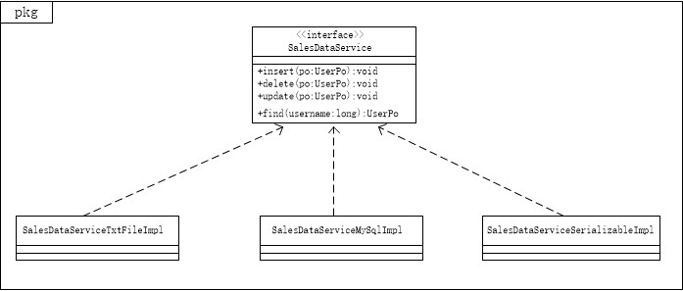

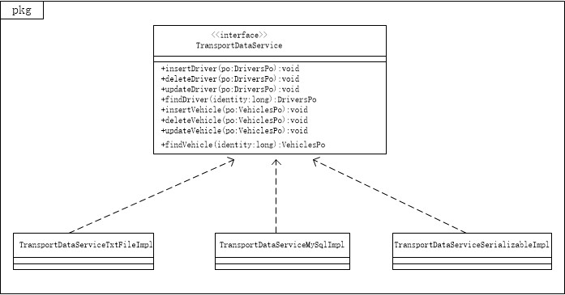

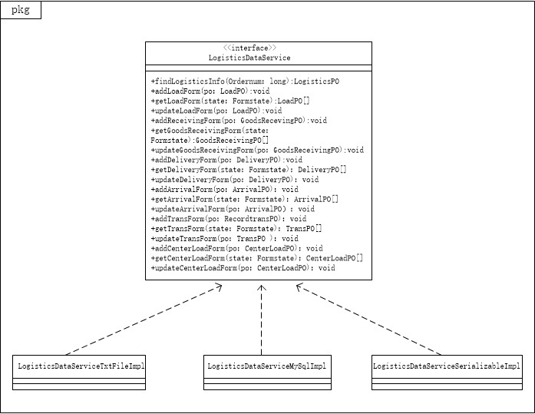

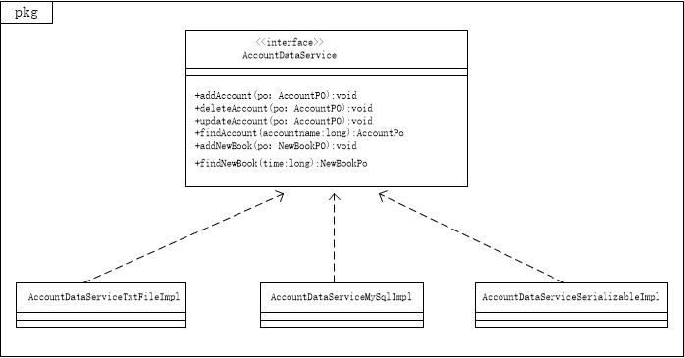

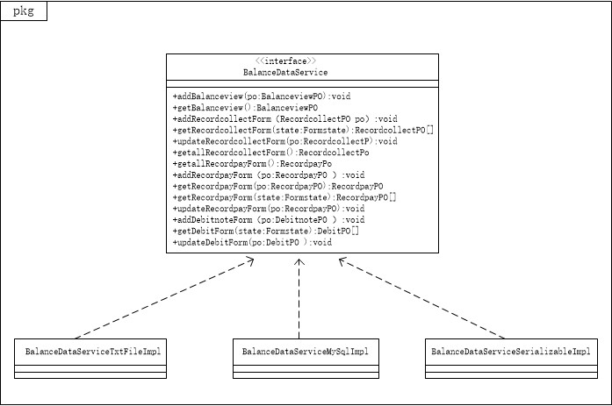

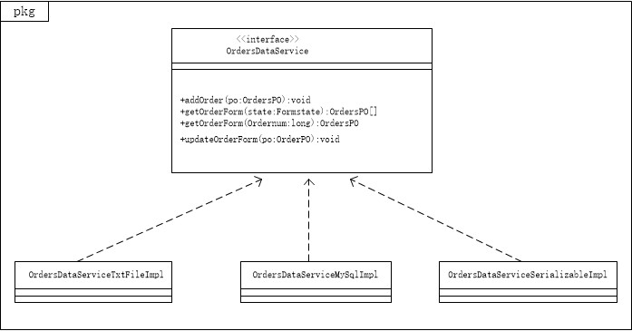

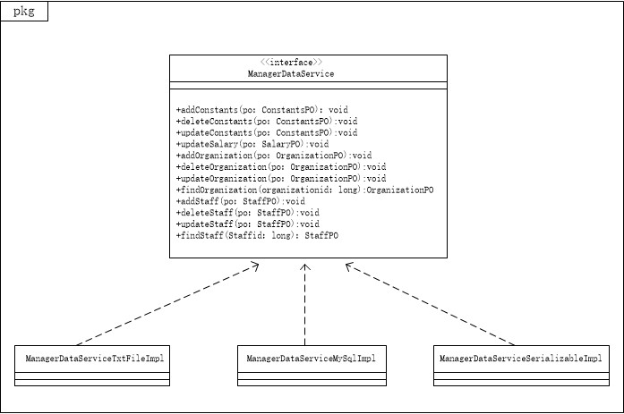

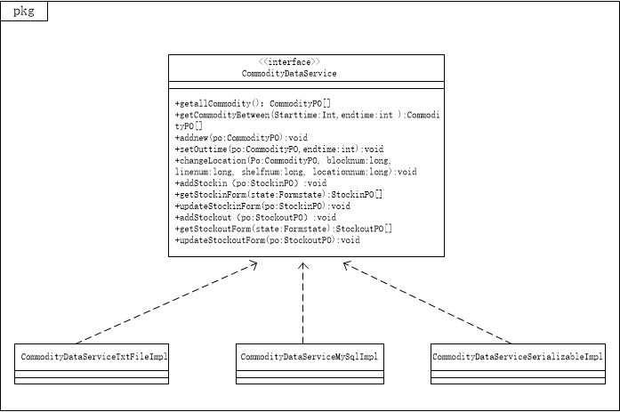

**5.4.1 数据层模块的职责**

|  |  |
| --- | --- |
| 模块 | 职责 |
| UserDataService | 持久化数据库的接口，提供集体载入，集体保存，增，删，改，查服务 |
| UserDataServiceMySqlImpl | 基于MySql数据库的持久化数据库的接口，提供集体载入，集体保存，增，删，改，查服务 |

|  |  |
| --- | --- |
| 模块 | 职责 |
| TransportDataService | 持久化数据库的接口，提供集体载入，集体保存，增，删，改，查服务 |
| TransportDataServiceMySqlImpl | 基于MySql数据库的持久化数据库的接口，提供集体载入，集体保存，增，删，改，查服务 |

|  |  |
| --- | --- |
| 模块 | 职责 |
| LogisticsDataService | 持久化数据库的接口，提供集体载入，集体保存，增，删，改，查服务 |
| LogisticsDataServiceMySqlImpl | 基于MySql数据库的持久化数据库的接口，提供集体载入，集体保存，增，删，改，查服务 |

|  |  |
| --- | --- |
| 模块 | 职责 |
| AccountDataService | 持久化数据库的接口，提供集体载入，集体保存，增，删，改，查服务 |
| AccountDataServiceMySqlImpl | 基于MySql数据库的持久化数据库的接口，提供集体载入，集体保存，增，删，改，查服务 |

|  |  |
| --- | --- |
| 模块 | 职责 |
| BalanceDataService | 持久化数据库的接口，提供集体载入，集体保存，增，删，改，查服务 |
| BalanceDataServiceMySqlImpl | 基于MySql数据库的持久化数据库的接口，提供集体载入，集体保存，增，删，改，查服务 |

|  |  |
| --- | --- |
| 模块 | 职责 |
| OrdersDataService | 持久化数据库的接口，提供集体载入，集体保存，增，删，改，查服务 |
| OrdersDataServiceMySqlImpl | 基于MySql数据库的持久化数据库的接口，提供集体载入，集体保存，增，删，改，查服务 |

|  |  |
| --- | --- |
| 模块 | 职责 |
| ManagerDataService | 持久化数据库的接口，提供集体载入，集体保存，增，删，改，查服务 |
| ManagerDataServiceMySqlImpl | 基于MySql数据库的持久化数据库的接口，提供集体载入，集体保存，增，删，改，查服务 |

|  |  |
| --- | --- |
| 模块 | 职责 |
| CommodityDataService | 持久化数据库的接口，提供集体载入，集体保存，增，删，改，查服务 |
| CommodityDataServiceMySqlImpl | 基于MySql数据库的持久化数据库的接口，提供集体载入，集体保存，增，删，改，查服务 |

**5.4.2数据层模块的接口规范**

数据层模块的接口规范如表12所属。

**表12 TransportData模块的接口规范**

|  |  |  |
| --- | --- | --- |
| **提供的服务（供接口）** | | |
| TransportDataService.insertDriver | 语法 | public void insertDriver(DriversPO po)throws RemoteException; |
| 前置条件 | 同样ID的po在Mapper中不存在 |
| 后置条件 | 在数据库中增加一个po记录 |
| TransportDataService.deleteDriver | 语法 | public void deleteDriver(DriversPO po)throws RemoteException |
| 前置条件 | 在数据库中存在同样ID的po |
| 后置条件 | 删除一个po |
| TransportDataService.updateDriver | 语法 | public void updateDriver(DriversPO po)throws RemoteException |
| 前置条件 | 在数据库中存在同样ID的po |
| 后置条件 | 更新一个po |
| TransportDataService.findDriverByNum | 语法 | public DriversPO findDriver(String identity)throws RemoteException |
| 前置条件 | 无 |
| 后置条件 | 按identity进行查找返回相应的DriversPO结果 |
| TransportDataService.findDriverByName | 语法 | public List<DriversPO> findDriverByname(String name)throws RemoteException |
| 前置条件 | 无 |
| 后置条件 | 按name进行查找返回相应的DriversPO结果 |
| TransportDataService.getCurrent  DriverID(String orgcode) | 语法 | public long getCurrent  DriverID(String orgcode)throws RemoteException |
| 前置条件 | 无 |
| 后置条件 | 按orgcode进行查找返回下一个Driver的编号 |
| TransportDataService.insertVehicle | 语法 | public void insertVehicle(VehiclesPO po)throws RemoteException; |
| 前置条件 | 同样ID的po在Mapper中不存在 |
| 后置条件 | 在数据库中增加一个po记录 |
| TransportDataService.deleteVehicle | 语法 | public void deleteVehicle(VehiclesPO po)throws RemoteException |
| 前置条件 | 在数据库中存在同样ID的po |
| 后置条件 | 删除一个po |
| TransportDataService.updateVehicle | 语法 | public void updateVehicle(VehiclesPO po)throws RemoteException |
| 前置条件 | 在数据库中存在同样ID的po |
| 后置条件 | 更新一个po |
| TransportDataService.findVehiclebyCode | 语法 | public VehiclesPO findVehiclebycode (String identity) throws RemoteException |
| 前置条件 | 无 |
| 后置条件 | 按identity进行查找返回相应的VehiclesPO结果 |
| TransportDataService. findVehicleByPlateNumber | 语法 | public VehiclesPO findVehicleByPlateNumber(String plateNumber) throws RemoteException; |
| 前置条件 | 无 |
| 后置条件 | 按plateNumber进行查找返回相应的VehiclesPO结果 |
| TransportDataService.getCurrent  VehicleID(String orgcode) | 语法 | public long getCurrent  VehicleID(String orgcode)throws RemoteException |
| 前置条件 | 无 |
| 后置条件 | 按orgcode进行查找返回下一个Vehicle的编号 |

**LogisticsData模块的接口规范**

|  |  |  |
| --- | --- | --- |
| **提供的服务（供接口）** | | |
| LogisticsDataService. addLoadForm | 语法 | public void addLoadForm (LoadPO po)throws RemoteException; |
| 前置条件 | 同样ID的po在Mapper中不存在 |
| 后置条件 | 在数据库中增加一个po记录 |
| LogisticsDataService.getLoadForm | 语法 | public List<LoadPO>getLoadForm (Formstate state)throws RemoteException |
| 前置条件 | 无 |
| 后置条件 | 按state进行查找返回相应的List<LoadPO>结果 |
| LogisticsDataService.updateLoadForm | 语法 | public void updateLoadForm(LoadPO po)throws RemoteException |
| 前置条件 | 在数据库中存在同样ID的po |
| 后置条件 | 更新一个po |
| LogisticsDataService. findLogisticsInfo | 语法 | public LogisticsPO findLogisticsInfo (String ordernum)throws RemoteException |
| 前置条件 | 无 |
| 后置条件 | 按ordernum进行查找返回相应的LogisticsPO结果 |
| LogisticsDataService. addGoodsReceivingForm | 语法 | public void addGoodsReceivingForm (GoodsReceivingPO po)throws RemoteException; |
| 前置条件 | 同样ID的po在Mapper中不存在 |
| 后置条件 | 在数据库中增加一个po记录 |
| LogisticsDataService.getGoodsReceivingForm | 语法 | public List<GoodsReceivingPO> getGoodsReceivingForm (Formstate state)throws RemoteException |
| 前置条件 | 无 |
| 后置条件 | 按state进行查找返回相应的List<GoodsReceivingPO>结果 |
| LogisticsDataService.updateGoodsReceivingForm | 语法 | public void updateGoodsReceivingForm (GoodsReceivingPO po)throws RemoteException |
| 前置条件 | 在数据库中存在同样ID的po |
| 后置条件 | 更新一个po |
| LogisticsDataService.getDeliveryForm | 语法 | public List<DeliveryPO> getDeliveryForm (Formstate state)throws RemoteException |
| 前置条件 | 无 |
| 后置条件 | 按state进行查找返回相应的List<DeliveryPO>结果 |
| LogisticsDataService.updateDeliveryForm | 语法 | public void updateDeliveryForm (DeliveryPO po)throws RemoteException |
| 前置条件 | 在数据库中存在同样ID的po |
| 后置条件 | 更新一个po |
| LogisticsDataService. addDeliveryForm | 语法 | public void addDeliveryForm (DeliveryPO po)throws RemoteException; |
| 前置条件 | 同样ID的po在Mapper中不存在 |
| 后置条件 | 在数据库中增加一个po记录 |
| LogisticsDataService.getArrivalForm | 语法 | public List<ArrivalPO> getArrivalForm (Formstate state)throws RemoteException |
| 前置条件 | 无 |
| 后置条件 | 按state进行查找返回相应的List<ArrivalPO>结果 |
| LogisticsDataService.updateArrivalForm | 语法 | public void updateArrivalForm (ArrivalPO po)throws RemoteException |
| 前置条件 | 在数据库中存在同样ID的po |
| 后置条件 | 更新一个po |
| LogisticsDataService. addArrivalForm | 语法 | public void addArrivalForm (ArrivalPO po)throws RemoteException; |
| 前置条件 | 同样ID的po在Mapper中不存在 |
| 后置条件 | 在数据库中增加一个po记录 |
| LogisticsDataService.getRecordtransForm | 语法 | public List<RecordtransPO> getRecordtransForm (Formstate state)throws RemoteException |
| 前置条件 | 无 |
| 后置条件 | 按state进行查找返回相应的List<RecordtransPO>结果 |
| LogisticsDataService.updateRecordtransForm | 语法 | public void updateRecordtransForm (RecordtransPO po)throws RemoteException |
| 前置条件 | 在数据库中存在同样ID的po |
| 后置条件 | 更新一个po |
| LogisticsDataService. addRecordtransForm | 语法 | public void addRecordtransForm (RecordtransPO po)throws RemoteException; |
| 前置条件 | 同样ID的po在Mapper中不存在 |
| 后置条件 | 在数据库中增加一个po记录 |
| LogisticsDataService.getCenterLoadForm | 语法 | public List<CenterloadPO> getCenterLoadForm (Formstate state)throws RemoteException |
| 前置条件 | 无 |
| 后置条件 | 按state进行查找返回相应的List<CenterloadPO>结果 |
| LogisticsDataService.updateCenterLoadForm | 语法 | public void updateCenterLoadForm (CenterloadPO po)throws RemoteException |
| 前置条件 | 在数据库中存在同样ID的po |
| 后置条件 | 更新一个po |
| LogisticsDataService. addCenterLoadForm | 语法 | public void addCenterLoadForm (CenterloadPO po)throws RemoteException; |
| 前置条件 | 同样ID的po在Mapper中不存在 |
| 后置条件 | 在数据库中增加一个po记录 |

**AccountData模块的接口规范**

|  |  |  |
| --- | --- | --- |
| **提供的服务（供接口）** | | |
| AccountService.addAccount | 语法 | public void addAccount(AccountPO po)throws RemoteException; |
| 前置条件 | 同样ID的po在Mapper中不存在 |
| 后置条件 | 在数据库中增加一个po记录 |
| AccountService.deleteAccount | 语法 | public void deleteAccount(AccountPO po)throws RemoteException |
| 前置条件 | 在数据库中存在同样ID的po |
| 后置条件 | 删除一个po |
| AccountService.updateAccount | 语法 | public void updateAccount(AccountPO po)throws RemoteException |
| 前置条件 | 在数据库中存在同样ID的po |
| 后置条件 | 更新一个po |
| AccountService.findAccount | 语法 | public AccountPO findAccount(String accountname)throws RemoteException |
| 前置条件 | 无 |
| 后置条件 | 按accountname进行查找返回相应的AccountPO结果 |
| AccountService.addNewBook | 语法 | public void addNewbook(NewbookPO po)throws RemoteException; |
| 前置条件 | 同样ID的po在Mapper中不存在 |
| 后置条件 | 在数据库中增加一个po记录 |
| AccountService.findNewBook | 语法 | public List<NewbookPO> findNewBook(long time)throws RemoteException |
| 前置条件 | 无 |
| 后置条件 | 按time进行查找返回相应的List<NewbookPO>结果 |

**BalanceData模块的接口规范**

|  |  |  |
| --- | --- | --- |
| **提供的服务（供接口）** | | |
| BalanceDataService. addBalanceview | 语法 | public void addBalanceview (BalanceviewPO po)throws RemoteException; |
| 前置条件 | 同样ID的po在Mapper中不存在 |
| 后置条件 | 在数据库中增加一个po记录 |
| BalanceDataService.getBalanceview | 语法 | public BalanceviewPO getBalanceview ()throws RemoteException |
| 前置条件 | 无 |
| 后置条件 | 生成并返回的BalanceviewPO结果 |
| BalanceDataService. addRecordcollectForm | 语法 | public void addRecordcollectForm (RecordcollectPO po)throws RemoteException; |
| 前置条件 | 同样ID的po在Mapper中不存在 |
| 后置条件 | 在数据库中增加一个po记录 |
| BalanceDataService.getRecordcollectForm | 语法 | public List<RecordcollectPO> getRecordcollectForm (Formstate state)throws RemoteException |
| 前置条件 | 无 |
| 后置条件 | 按state进行查找返回相应的List<RecordcollectPO>结果 |
| BalanceDataService.updateRecordcollectForm | 语法 | public void updateRecordcollectForm (RecordcollectPO po)throws RemoteException |
| 前置条件 | 在数据库中存在同样ID的po |
| 后置条件 | 更新一个po |
| BalanceDataService.getRecordpayForm | 语法 | public List<RecordpayPO> getRecordpayForm (Formstate state)throws RemoteException |
| 前置条件 | 无 |
| 后置条件 | 按state进行查找返回相应的List<RecordpayPO>结果 |
| BalanceDataService.updateRecordpayForm | 语法 | public void updateRecordpayForm (RecordpayPO po)throws RemoteException |
| 前置条件 | 在数据库中存在同样ID的po |
| 后置条件 | 更新一个po |
| BalanceDataService. addRecordpayForm | 语法 | public void addRecordpayForm (RecordpayPO po)throws RemoteException; |
| 前置条件 | 同样ID的po在Mapper中不存在 |
| 后置条件 | 在数据库中增加一个po记录 |
| BalanceDataService.getDebitnoteForm | 语法 | public List<DebitnotePO> getDebitnoteForm (Formstate state)throws RemoteException |
| 前置条件 | 无 |
| 后置条件 | 按state进行查找返回相应的List<DebitnotePO>结果 |
| BalanceDataService.updateDebitnoteForm | 语法 | public void updateDebitnoteForm (DebitnotePO po)throws RemoteException |
| 前置条件 | 在数据库中存在同样ID的po |
| 后置条件 | 更新一个po |
| BalanceDataService. addDebitnoteForm | 语法 | public void addDebitnoteForm (DebitnotePO po)throws RemoteException; |
| 前置条件 | 同样ID的po在Mapper中不存在 |
| 后置条件 | 在数据库中增加一个po记录 |
| BalanceDataService. getallRecordcollectForm | 语法 | public List<RecordcollectPO> getallRecordcollectForm ()throws RemoteException |
| 前置条件 | 无 |
| 后置条件 | 返回数据库中的List<RecordcollectPO>结果 |
| BalanceDataService. getallRecordpayForm | 语法 | public List<RecordpayPO> getallRecordpayForm ()throws RemoteException |
| 前置条件 | 无 |
| 后置条件 | 返回数据库中的List<RecordpayPO>结果 |

**OrdersData模块的接口规范**

|  |  |  |
| --- | --- | --- |
| **提供的服务（供接口）** | | |
| OrdersDataService. addOrderForm | 语法 | public void addOrderForm (OrdersPO po)throws RemoteException; |
| 前置条件 | 同样ID的po在Mapper中不存在 |
| 后置条件 | 在数据库中增加一个po记录 |
| OrdersDataService.getOrderForm | 语法 | public OrdersPO getOrderForm (String ordernum)throws RemoteException |
| 前置条件 | 无 |
| 后置条件 | 按ordernum进行查找返回相应的OrdersPO结果 |
| OrdersDataService.getOrderForm | 语法 | public List<OrdersPO> getOrderForm (Formstate state)throws RemoteException |
| 前置条件 | 无 |
| 后置条件 | 按state进行查找返回相应的List<OrdersPO>结果 |
| OrdersDataService.updateOrderForm | 语法 | public void updateOrderForm (OrdersPO po)throws RemoteException |
| 前置条件 | 在数据库中存在同样ID的po |
| 后置条件 | 更新一个po |

**ManagersData模块的接口规范**

|  |  |  |
| --- | --- | --- |
| **提供的服务（供接口）** | | |
| ManagersDataService. addConstants | 语法 | public void addConstants (ConstantsPO po)throws RemoteException; |
| 前置条件 | 同样ID的po在Mapper中不存在 |
| 后置条件 | 在数据库中增加一个po记录 |
| ManagersDataService. deleteConstants | 语法 | public void deleteConstants (ConstantsPO po)throws RemoteException |
| 前置条件 | 在数据库中存在同样ID的po |
| 后置条件 | 删除一个PO |
| ManagersDataService. updateConstants | 语法 | public void updateConstants (ConstantsPO po)throws RemoteException |
| 前置条件 | 在数据库中存在同样ID的po |
| 后置条件 | 更新一个po |
| ManagersDataService. findConstants | 语法 | public ConstantsPO findConstants(long id)throws RemoteException |
| 前置条件 | 无 |
| 后置条件 | 按id进行查找返回相应的ConstantsPO结果 |
| ManagersDataService. updateSalary | 语法 | public void updateSalary (SalaryPO po)throws RemoteException |
| 前置条件 | 在数据库中存在同样ID的po |
| 后置条件 | 更新一个po |
| ManagersDataService. findSalary | 语法 | public SalaryPO findSalary (long id)throws RemoteException |
| 前置条件 | 无 |
| 后置条件 | 按id进行查找返回相应的SalaryPO结果 |
| ManagersDataService. addOrganization | 语法 | public void addOrganization (OrganizationPO po)throws RemoteException; |
| 前置条件 | 同样ID的po在Mapper中不存在 |
| 后置条件 | 在数据库中增加一个po记录 |
| ManagersDataService. deleteOrganization | 语法 | public void deleteOrganization (OrganizationPO po)throws RemoteException |
| 前置条件 | 在数据库中存在同样ID的po |
| 后置条件 | 删除一个PO |
| ManagersDataService. updateOrganization | 语法 | public void updateOrganization (OrganizationPO po)throws RemoteException |
| 前置条件 | 在数据库中存在同样ID的po |
| 后置条件 | 更新一个po |
| ManagerDataService.findOrganization | 语法 | public OrganizationPO findOrganization(long organizationid)throws RemoteException |
| 前置条件 | 无 |
| 后置条件 | 按organizationid进行查找返回相应的OrganizationPO结果 |
| ManagersDataService. addStaff | 语法 | public void addStaff (StaffPO po)throws RemoteException; |
| 前置条件 | 同样ID的po在Mapper中不存在 |
| 后置条件 | 在数据库中增加一个po记录 |
| ManagersDataService. deleteStaff | 语法 | public void deleteStaff (StaffPO po)throws RemoteException |
| 前置条件 | 在数据库中存在同样ID的po |
| 后置条件 | 删除一个PO |
| ManagersDataService. updateStaff | 语法 | public void updateStaff (StaffPO po)throws RemoteException |
| 前置条件 | 在数据库中存在同样ID的po |
| 后置条件 | 更新一个po |
| ManagerDataService.findStaff | 语法 | public StaffPO findStaff(long Staffid)throws RemoteException |
| 前置条件 | 无 |
| 后置条件 | 按Staffid进行查找返回相应的StaffPO结果 |

**CommodityData模块的接口规范**

|  |  |  |
| --- | --- | --- |
| **提供的服务（供接口）** | | |
| CommodityDataService. addStockinForm | 语法 | public void addStockinForm (StockinPO po)throws RemoteException; |
| 前置条件 | 同样ID的po在Mapper中不存在 |
| 后置条件 | 在数据库中增加一个po记录 |
| CommodityDataService.getStockinForm | 语法 | public List<StockinPO> getStockinForm (Formstate state)throws RemoteException |
| 前置条件 | 无 |
| 后置条件 | 按state进行查找返回相应的List<StockinPO>结果 |
| CommodityDataService.updateStockinForm | 语法 | public void updateStockinForm (StockinPO po)throws RemoteException |
| 前置条件 | 在数据库中存在同样ID的po |
| 后置条件 | 更新一个po |
| CommodityDataService. addStockoutForm | 语法 | public void addStockoutForm (StockoutPO po)throws RemoteException; |
| 前置条件 | 同样ID的po在Mapper中不存在 |
| 后置条件 | 在数据库中增加一个po记录 |
| CommodityDataService.getStockoutForm | 语法 | public List<StockoutPO> getStockoutForm (Formstate state)throws RemoteException |
| 前置条件 | 无 |
| 后置条件 | 按state进行查找返回相应的List<StockoutPO>结果 |
| CommodityDataService.updateStockoutForm | 语法 | public void updateStockoutForm (StockoutPO po)throws RemoteException |
| 前置条件 | 在数据库中存在同样ID的po |
| 后置条件 | 更新一个po |
| CommodityDataService.getallCommodity | 语法 | public List<CommodityPO> getallCommodity()throws RemoteException |
| 前置条件 | 无 |
| 后置条件 | 返回数据库中的List<CommodityPO> |
| CommodityDataService.getallCommodityBetween | 语法 | public List<CommodityPO> getCommodityBetween(long starttime,long endtime)throws RemoteException |
| 前置条件 | 无 |
| 后置条件 | 返回数据库中所有入库时间在starttime和endtime之间的CommodityPO |
| CommodityDataService.addnew | 语法 | public void addnew(CommodityPO po) throws RemoteException |
| 前置条件 | 同样ID的po在Mapper中不存在 |
| 后置条件 | 在数据库中增加一个po记录 |
| CommodityDataService.setOuttime | 语法 | public void setOuttime(CommodityPO po,long endtime) throws RemoteException |
| 前置条件 | 在数据库中存在同样ID的po |
| 后置条件 | 更新一个po |
| CommodityDataService.changeLocation | 语法 | public void changeLocation(CommodityPO  Po, long blocknum, long linenum, long shelfnum, long locationnum)throws RemoteException |
| 前置条件 | 在数据库中存在同样ID的po |
| 后置条件 | 更新一个po |

**UsersData模块的接口规范**

|  |  |  |
| --- | --- | --- |
| **提供的服务（供接口）** | | |
| UserDataService.add | 语法 | public void add(UserPO po)throws RemoteException; |
| 前置条件 | 同样ID的po在Mapper中不存在 |
| 后置条件 | 在数据库中增加一个po记录 |
| UserDataService.delete | 语法 | public void delete (UserPO po)throws RemoteException |
| 前置条件 | 数据库中存在同样ID的po |
| 后置条件 | 删除一个po |
| UserDataService.find | 语法 | public UserPO find(long id)throws RemoteException |
| 前置条件 | 无 |
| 后置条件 | 按id进行查找返回相应的UserPO结果 |
| UserDataService.update | 语法 | public void update (UserPO po)throws RemoteException |
| 前置条件 | 在数据库中存在同样ID的po |
| 后置条件 | 更新一个po |

**6.信息视角**

**6.1数据持久化对象**

系统的PO类就是对应的相关的实体类，在此只做简单的介绍。

UserPO类包含用户的用户名username、密码code、权限属性level、id。

LogisticsPO类包含快件的货运状态、历史轨迹属性。订单编号ordernum

OrdersPO类包含订单的寄件人姓名sendername、住址senderaddress、单位senderunit、电话senderphone、手机sendercellphone，收件人姓名receivername、住址receiveraddress、单位receiverunit、电话receiverphone、手机receivercellphone，原件数numbers、实际重量weight、体积volume、内件品名productname，尺寸productsize，包装费packagefee，费用合计totalfee，订单条形码号ordercode，快递类型ordertype、收件编号codeofreceiving、收件人receiver、收件日期属性receivingtime。

LoadPO类包含快件的装车日期loadtime、本营业厅编号hallcode、汽运编号motorcode、到达地destination、车辆代号vehiclecode、监装员supervisor、押运员supercargo、本次装箱所有订单条形码号allbarcode、运费fee、单据状态属性documentstate。

GoodsRecevingPO类包含快件的到达营业厅日期arrivaltime、中转单编号transcode、出发地departureplace、货物到达状态arrivalstate、单据状态属性documentstate。

DeliveryPO类包含快件的到达日期arrivaltime、托运订单条形码barcode、派件员信息delivorinfo、单据状态属性documentstate。

RecordcollectPO类包含收款日期collectiontime、收款金额collectionsum、收款营业厅业务员collectionman、对应的所有快递订单条形码号allordercode、单据状态属性documentstate。

VehiclesPO类包含车辆代号vehiclecode、车牌号vehiclenum、服役时间extendtime属性。

DriversPO类包含司机的编号drivercode、姓名drivername、出生日期birthtime、身份证号identifiercode、手机cellphone、性别drivergender、行驶证期限属性timelimit。

ArrivalPO类包含中转中心编号centercode、到达日期arrivaltime、中转单编号transcode、出发地departure、货物到达状态arrivalstate、单据状态属性documentstate。

RecordtransPO类包含装车日期loadtime、本中转中心中转单编号transcode，航班号flightcode、出发地departure、到达地destinaton、货柜号countercode、监装员supervisor、本次装箱所有托运单号allcode、运费fee、单据状态属性documentstate。

CenterloadPO类装车日期loadtime、本中转中心汽运编号motorcode、到达地destination、车辆代号vehiclecode、监装员supervisor、押运员supercargo、本次装箱所有订单条形码号allbarcode、运费fee、单据状态属性documentstate。

CommodityPO类包含快件的编号ordercode、入库日期intime、区号blocknum、排号linenum、架号shelfnum、位号locationnum、出库日期outtime属性。

StockinPO类包含快件的编号ordercode、入库日期intime、区号blocknum、排号linenum、架号shelfnum、位号locationnum、单据状态属性documentstate。

StockoutPO类包含快件的编号ordercode、出库日期outtime、目的地destination、装运形式loadform、中转单编号transcode或者汽运编号motorcode、单据状态属性documentstate。

AccountPO类包含账户的名称accountname、金额属性accountsum。

DebitnotePO类包含收款日期debittime、收款单位debitunit、收款人debitor、收款方debitside、收款金额sum、收款地点location、单据状态属性documentstate。

RecordpayPO类包含付款日期paytime、付款金额paysum、付款人payman、付款账号payaccount、租金rent、运费fee、人员工资salary、奖励reward、备注remark、单据状态属性documentstate。

BalanceviewPO类包含总收入income、总支出pay、总利润属性allbenefit。

NewbookPO类包含机构organization、人员staff、车辆vehicle、库存commodity、 银行账户名称accountname、金额属性accountsum。

OrganizationPO类包含机构名称name、机构类型type属性。

StaffPO类包含人员姓名name、职业job属性。

ConstantsPO类包含城市距离distance、价格price等属性。

SalaryPO类包含薪水策略属性。

持久化用户对象UserPO的定义如图14所示。

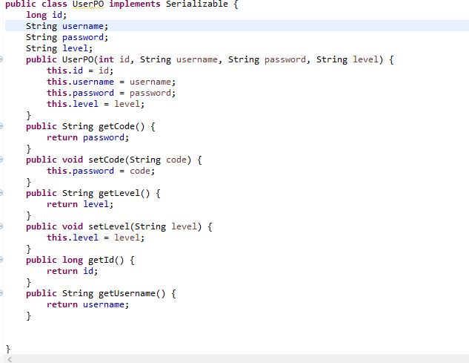

图14 持久化用户对象UserPO的定义

**6.2 Txt持久化对象**

Txt数据保持格式以DriversPO为例。每行分别对应编号、姓名、出生日期、身份证号、手机、性别、行驶证期限。中间用“:”隔开。如下所示：

025001002:张三:19800403:310228198004035430:13123456789:男:20160809

025002012:王三:19830813:310228198308134420:13123456889:男:20170516

**6.3数据库表**

数据库中包含UserPO表、LogisticsPO表、OrdersPO表、LoadPO表、GoodsRecevingPO表、DeliveryPO表、RecordcollectPO表、VehiclesPO表、DriversPO表、ArrivalPO表、RecordtransPO表、CenterloadPO表、CommodityPO表、StockinPO表、StockoutPO表、AccountPO表、DebitnotePO表、RecordpayPO表、StocktakingPO表、NewBookPO表、OrganizationPO表、StaffPO表、ConstantsPO表、SalaryPO表。

DeliveryPO类包含快件的到达日期arrivaltime、托运订单条形码barcode、派件员信息delivorinfo、单据状态属性documentstate。

RecordcollectPO类包含收款日期collectiontime、收款金额collectionsum、收款营业厅业务员collectionman、对应的所有快递订单条形码号allordercode、单据状态属性documentstate。

VehiclesPO类包含车辆代号、车牌号、服役时间、车辆图片属性。

DriversPO类包含司机的编号drivercode、姓名drivername、出生日期birthtime、身份证号identifiercode、手机cellphone、性别drivergender、行驶证期限属性timelimit。

ArrivalPO类包含中转中心编号centercode、到达日期arrivaltime、中转单编号transcode、出发地departure、货物到达状态arrivalstate、单据状态属性documentstate。

RecordtransPO类包含装车日期loadtime、本中转中心中转单编号transcode，航班号flightcode、出发地departure、到达地destinaiton、货柜号countercode、监装员supervisor、本次装箱所有托运单号allcode、运费fee、单据状态属性documentstate。

CenterloadPO类装车日期loadtime、本中转中心汽运编号motorcode、到达地destination、车辆代号vehiclecode、监装员supervisor、押运员supercargo、本次装箱所有订单条形码号allbarcode、运费fee、单据状态属性documentstate。

CommodityPO类包含快件的编号ordercode、入库日期intime、区号blocknum、排号linenum、架号shelfnum、位号locationnum、出库日期outtime、目的地destination、装运形式loadform、中转单编号transcode或者汽运编号motorcode、单据状态属性documentstate。

AccountPO类包含账户的名称accountname、金额属性accountsum。

DebitnotePO类包含收款日期debittime、收款单位debitunit、收款人debitor、收款方debitside、收款金额sum、收款地点location、单据状态属性documentstate。

RecordpayPO类包含付款日期paytime、付款金额paysum、付款人payman、付款账号payaccount、条目paylist、备注remark、单据状态属性documentstate。

//BalanceviewPO类包含总收入income、总支出pay、总利润属性allbenefit。

NewBookPO类包含机构organization、人员staff、车辆vehicle、库存comodity、 银行账户名称accountname、金额属性accountsum。

OrganizationPO类包含机构organization、人员信息属性staff()。

ConstantsPO类包含城市距离distance、价格price等属性。

SalaryPO类包含薪水策略属性。

持久化用户对象UserPO的定义如图14所示。

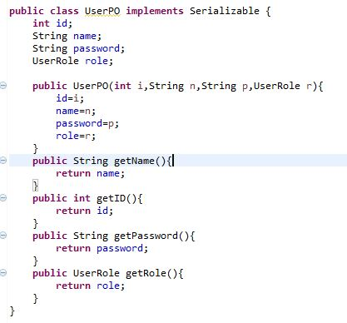

图14 持久化用户对象UserPO的定义

**6.2 Txt持久化对象**

Txt数据保持格式以DriversPO为例。每行分别对应编号、姓名、出生日期、身份证号、手机、性别、行驶证期限。中间用“:”隔开。如下所示：

025001002:张三:1980/4/3:310228198004035430:13123456789:男:2016\8\9

025002012:王三:1983/8/13:310228198308134420:13123456889:男:2017\5\6

**6.3数据库表**

数据库中包含UserPO表、LogisticsPO表、OrdersPO表、LoadPO表、GoodsRecevingPO表、DeliveryPO表、RecordcollectPO表、VehiclesPO表、DriversPO表、ArrivalPO表、RecordtransPO表、CenterloadPO表、CommodityPO表、AccountPO表、DebitnotePO表、RecordpayPO表、StocktakingPO表、NewBookPO表、OrganizationPO表、ConstantsPO表、SalaryPO表。